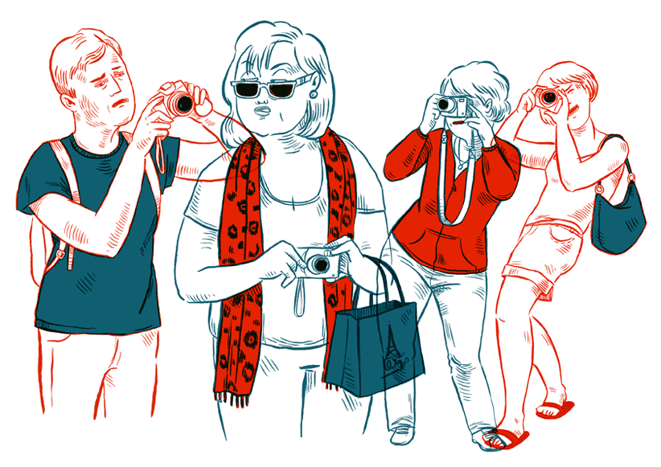

**Chapitre 6**

D’après toi, quelle heure peut-il être ?

( ) Midi.

( ) 4 heures.

( ) 9 heures.

( ) Minuit.

Combien de touristes sont au rendez-vous ?

………………………………………………………………………………………………………………………………………………

Que doit faire Juan ?

( ) Guider les touristes.

( ) Parler aux touristes.

( ) Piller les œufs.